平成３０年１・２月号



〒892-0816
鹿児島市山下町15-1
かごしま市民福祉プラザ内
メールボックス11番
TEL 090－8760－2092

鹿児島中央ロータリークラブ提唱
RCC：ロータリー地域社会共同隊
http://www.dog-cat-kagoshima.org/

犬猫譲渡会・決定数
第621回譲渡会以降
成猫4匹・子猫1匹
第622回譲渡会(1月14日)
成猫1匹
第622回譲渡会以降
子猫１匹
第623回譲渡会(1月21日)
成猫1匹
第624回譲渡会(1月28日)
成猫3匹
第625回譲渡会(2月11日)
成猫2匹・子猫1匹
第626回譲渡会(2月18日)
成猫1匹・子猫1匹
第627回譲渡会(2月25日)
成猫1匹
合計譲渡数： 4,631 匹
猫： 3,760 匹
犬： 871 匹

３月４日 動物愛護センター(隼人町)
３月１１日 中央公園（テンパーク）
３月１８日 天文館『そら猫』同ビル５階
３月２５日 中央公園（テンパーク）
犬猫譲渡会は毎月下記予定で開催です。
第２第４日曜日：中央公園（テンパーク）
第３日曜日：天文館『そら猫』同ビル５階
時間：午前10時～午後3時(変更有り)

※譲渡会では、飼い主のいない猫(野良猫)の不妊手術、里親探し、地域猫についてのご相談を受け付けております。
捕獲のむずかしい猫の場合、トラップケージ(捕獲機)の貸出をしております。
貸出をご希望の方は、事前にご連絡下さい。
090-8760-2092（9時～19時）
会で行った不妊手術数：8,744匹(2/24現在)
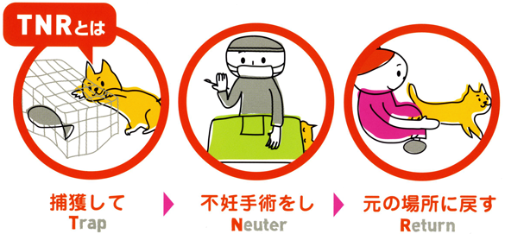

「野良猫や多頭崩壊の猫達の為のボランティア避妊去勢活動を始めて感じた事」
ル・オーナペットクリニック 院長 浜崎 菜央
『猫ブーム』ということで、メディアでは『さくらねこ』や『TNR』についても取り上げられることが増え、『さくらねこ』を理解してもらうためのイベントや活動も多くなりました。そのため、たくさんの人にも認知されるようになり、『TNR』や『地域猫活動』に参加する人も増えてきているように思います。
そのおかげで、鹿児島市で行われている『地域猫活動』や、どうぶつ基金の『さくらねこ無料不妊手術』においては、避妊去勢手術の相談が増え、助成金は不足する状況になりました。そして、その結果、昨年は８月頃、助成が一時休止状態になりました。
助成が追いつかないくらい、多くの方が関心を持ち、参加しているということはありがたいことです。一方、昨年のように助成が休止するような状態になると、手術を断念する人も増え、新しい野良猫の命も増えることになります。
その結果、『さくらねこ』となる予定の野良猫の数も増え、助成を待っている猫の数も増えていくという状況が生まれていきます。
そこで、このような状況でも、「何かできることはあるのでは？」と、私たちル・オーナスタッフは、昨年９月から、月１回、『野良猫や多頭崩壊の猫たちのためのボランティア避妊去勢活動』という、小さな取り組みを始めました。
当初は、『TNR活動』を必要としている人や猫が、どのくらい存在するのか、全く見当がつきませんでした。鹿児島市だけでなく鹿児島市外の方や県外の方も参加されるようになり、「次回はいつあるのですか？」「これからも続けてほしい」というような問い合わせや意見をたくさんいただき、必要としている人や猫が多く存在することを実感しました。
鹿児島市外では、『地域猫活動』が導入されていなかったり、どうぶつ基金協力病院がなかったりすることで、野良猫の避妊去勢手術にかかる費用も高額となり、一度に多くの頭数の避妊去勢手術をすることができない状況にもあるようです。
順番に避妊去勢手術を受けさせていっていても、間に合わず出産してしまうケースもあるようです。野良猫や多頭崩壊のお家の猫を捕獲したいと思って役場に相談しても、なかなかアドバイスがもらえずに、四苦八苦している人も多く存在していることも知りました。
現在、月１回、平日開催しているのですが、その日に合わせて野良猫を捕獲し、仕事の都合をつけ、来院してくる人がいる限り、この活動を継続していこうと思っています。
小さな病院の小さな取り組みではありますが、『さくらねこ』の命が１頭でも多く誕生できるお手伝いができたらと思っています。
人間と動物との共生のために・・・


ル・オーナペットクリニック
〒892-0811鹿児島市玉里団地3丁目19－6
TEL：099－228-2102
診察時間 【午前】 9：00～12：00
【午後】16：30～20：00

休診日 水曜日・日祝午後
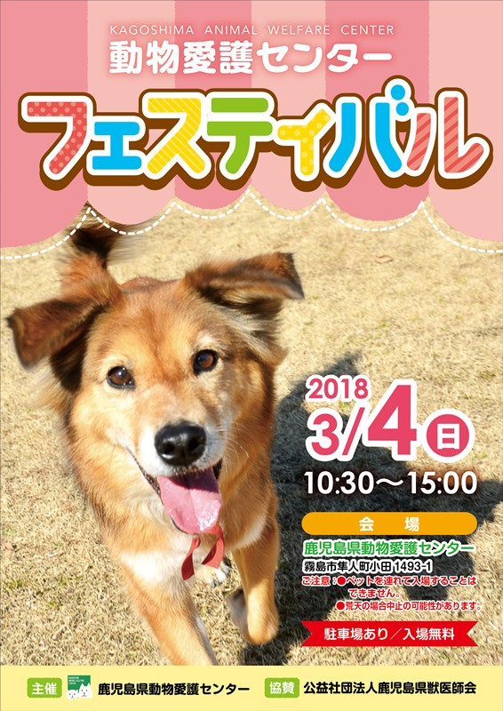

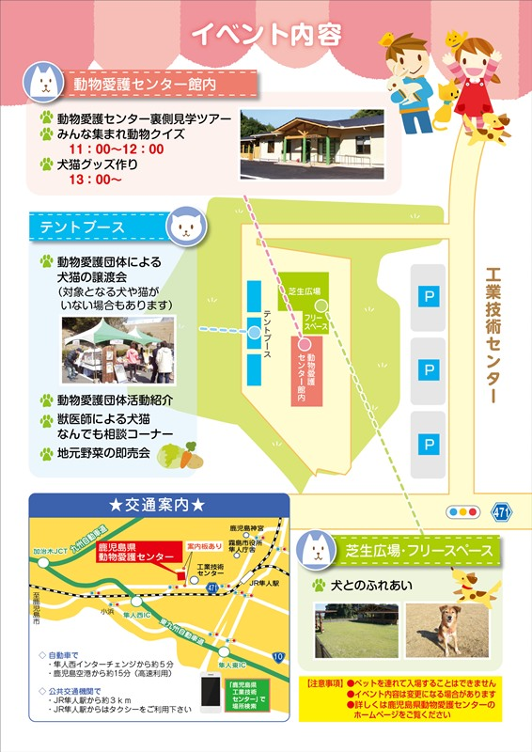
動物愛護センターフェスティバル ３月４日 (日) 10：30～15：00

